Page Type du site web

# Etat initial :

Les pages du site web sont divisées en trois parties :

* L’En-tête (Header),
* Le Corps de la page,
* Le Pied de page (Footer).

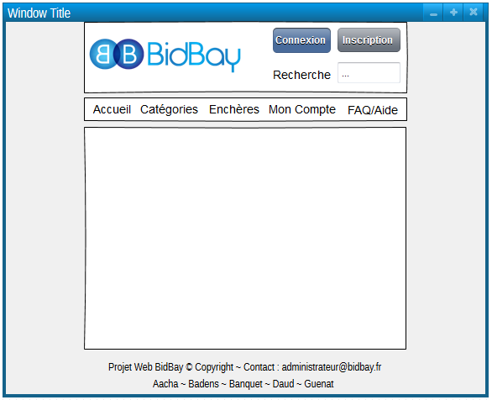

# Evènements possibles :

**SI** clic sur le premier bouton modifier **ALORS** formulaire pour modifier les champs des informations personnelles.

**SI** clic sur le deuxième bouton modifier **ALORS** formulaire pour modifier les champs des informations du compte.

**SI** clic sur le troisième bouton modifier **ALORS** formulaire pour modifier les champs des coordonnées.

**SI** clic sur la photo de profil **ALORS** sélection de la photo de profil à partir du pc de l’utilisateur.